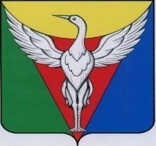
СОВЕТ ДЕПУТАТОВ БОРОВОГО СЕЛЬСК4ОГО ПОСЕЛЕНИЯ
ОКТЯБРЬСКОГО МУНИЦИПАЛЬНОГО РАЙОНА
ЧЕЛЯБИНСКОЙ ОБЛАСТИ

Р Е Ш Е Н И Е
от 05.10.2020 г. № 3 с. Боровое

О председателе Совета депутатов

Борового сельского поселения

В соответствии со статьей 23 Устава Борового сельского поселения, депутаты Совета депутатов Борового сельского поселения
РЕШИЛИ:
- Утвердить результаты открытого голосования по кандидатуре на должность председателя Совета депутатов Борового сельского поселения Гасс Надежду Константиновну.
- Считать избранным председателем Совета депутатов Борового сельского поселения Гасс Надежду Константиновну.
- Председатель Совета депутатов Борового сельского поселения исполняет свои обязанности на не постоянной основе.

Председатель Совета депутатов: Н.К. Гасс

